赛事火热,志愿添彩

——市社体（竞赛）中心党支部开展主题党日活动

5月24日，第五届长三角体育节开幕式暨2025中国坐标·上海城市定向户外挑战赛在上海体育场举行。为扎实开展深入贯彻中央八项规定精神学习教育，引导党员深刻感悟“为民情怀”的核心要义，强化宗旨意识与服务担当，中心党支部组织党员、团员参与此次开幕式志愿服务活动。

在活动开展过程中，中心志愿者着力做好人员接待、现场引导、流程把控等各项保障工作，为此次活动的顺利开展提供了有力支持。本次志愿服务设置党员先锋岗，让党员先锋模范作用在为民服务中转化为接地气、展作为的行动力。活动结束后，中心志愿者们纷纷表示，在服务群众的点滴行动中，不仅将志愿精神内化于心，更深刻领悟到践行初心使命的担当分量。

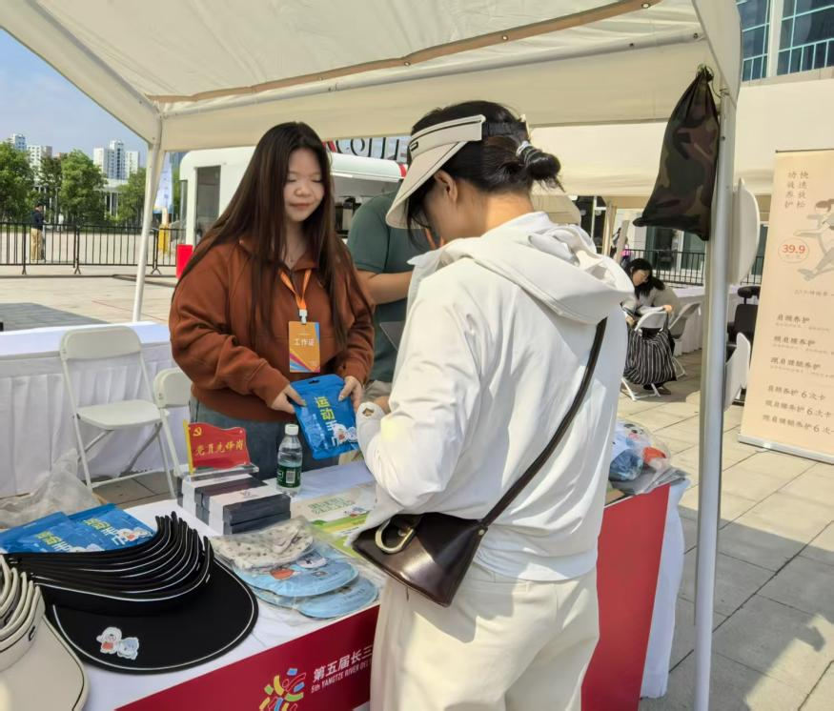

此次志愿服务工作，不仅是一次服务实践，更是一场淬炼党性、升华思想的精神洗礼。党员干部亮明身份，将“为人民服务”的宗旨意识化作行动自觉，为助推上海社会体育、体育竞赛和社会体育组织高质量发展贡献自己的一份力量。

